Evaluación Final Transversal
Automatización del ciclo CI/CD y despliegue en la nube
Sistema de gestión de despachos
Asignatura: ISY1101 · Introducción a Herramientas DevOps
Integrantes: Najeeb Escobar Pérez · [Nombre del compañero/a de dupla]
Repositorio: https://github.com/najescobar-ui/ExamenDevOps
Fecha: julio de 2026

1. Descripción del sistema
El proyecto automatiza la compilación, las pruebas, el empaquetado y el despliegue de una plataforma de gestión de despachos. El sistema tiene tres partes: un frontend web, dos servicios de backend (ventas y despachos) y una base de datos relacional MySQL. Todo el flujo corre en GitHub Actions y la aplicación queda desplegada en AWS sobre contenedores administrados con ECS Fargate.
El frontend está hecho en React con Vite. Cada backend es una API REST en Spring Boot (Java 17): uno gestiona las ventas y el otro los despachos. Los dos comparten la misma base de datos. El objetivo del encargo es que el paso del código a producción sea automático y repetible, sin pasos manuales que se puedan olvidar o hacer distinto cada vez.

2. Integración del sistema
El frontend se comunica con los backends por HTTP. Todas las llamadas de la interfaz apuntan a rutas relativas bajo /api/v1, de modo que el navegador siempre habla con un solo origen y no hay direcciones fijas escritas en el código. La URL base de la API está parametrizada por variable de entorno, así el mismo build sirve tanto en local como en la nube.
En producción, el Application Load Balancer reparte el tráfico según la ruta: lo que empieza con /api/v1/ventas va al servicio de ventas, lo que empieza con /api/v1/despachos va al de despachos, y el resto va al frontend. Cada backend se conecta a MySQL por JDBC. Ambos usan la misma base de datos: ventas administra la tabla de ventas y despachos la de despachos, y el flujo de negocio (generar un despacho a partir de una venta) enlaza los dos servicios desde el frontend.

3. Contenedores
Cada componente se empaqueta con un Dockerfile de varias etapas. En los backends, la primera etapa usa Maven con JDK 17 para compilar el JAR, y la segunda parte de amazoncorretto:17-alpine y solo copia el artefacto ya construido. Así la imagen final no arrastra Maven ni el código fuente, queda liviana y corre con un usuario sin privilegios en lugar de root.
El frontend sigue la misma idea: una etapa con Node compila los estáticos con Vite y una etapa con nginx alpine los sirve. Ese mismo nginx hace de proxy hacia las APIs cuando se usa fuera de la nube. Cada componente tiene su .dockerignore para no copiar dependencias ni archivos de build al contexto de la imagen.
Para desarrollo local, un archivo docker-compose levanta los cuatro servicios juntos: MySQL, las dos APIs y el frontend. El compose define healthchecks y hace que cada backend espere a que la base de datos esté sana antes de arrancar. Con un solo comando queda todo el entorno funcionando en el equipo del desarrollador, igual a como corre en la nube.

4. Registro de imágenes
Las imágenes se publican en Amazon ECR, con un repositorio por componente y el escaneo de vulnerabilidades activado al hacer push. El pipeline etiqueta cada imagen con el hash corto del commit y también con latest. El tag por commit da trazabilidad: mirando la etiqueta se sabe con qué versión exacta del código se construyó la imagen que está corriendo, y se puede volver a una anterior si hace falta.

5. Integración y entrega continua (CI/CD)
El repositorio tiene dos flujos de trabajo en GitHub Actions. El de integración corre en cada Pull Request hacia dev o main y en cada push a dev: compila y prueba los dos backends con una base H2 en memoria (sin depender de una base externa) y compila el frontend. El de despliegue corre al integrar en main: construye las tres imágenes, las sube a ECR con su etiqueta de versión, registra una nueva revisión de la definición de tarea con esa imagen y actualiza los servicios de ECS, esperando a que queden estables antes de dar el despliegue por bueno.
El diseño respeta la estrategia de ramas del equipo: el trabajo entra por ramas de feature, se integra en dev y desde ahí se promueve a main, que es la rama de producción. Ningún cambio llega a main sin pasar por un Pull Request, y es esa integración a main la que dispara el despliegue.
La Figura 1 resume el flujo completo, desde el push del desarrollador hasta la aplicación corriendo tras el balanceador.
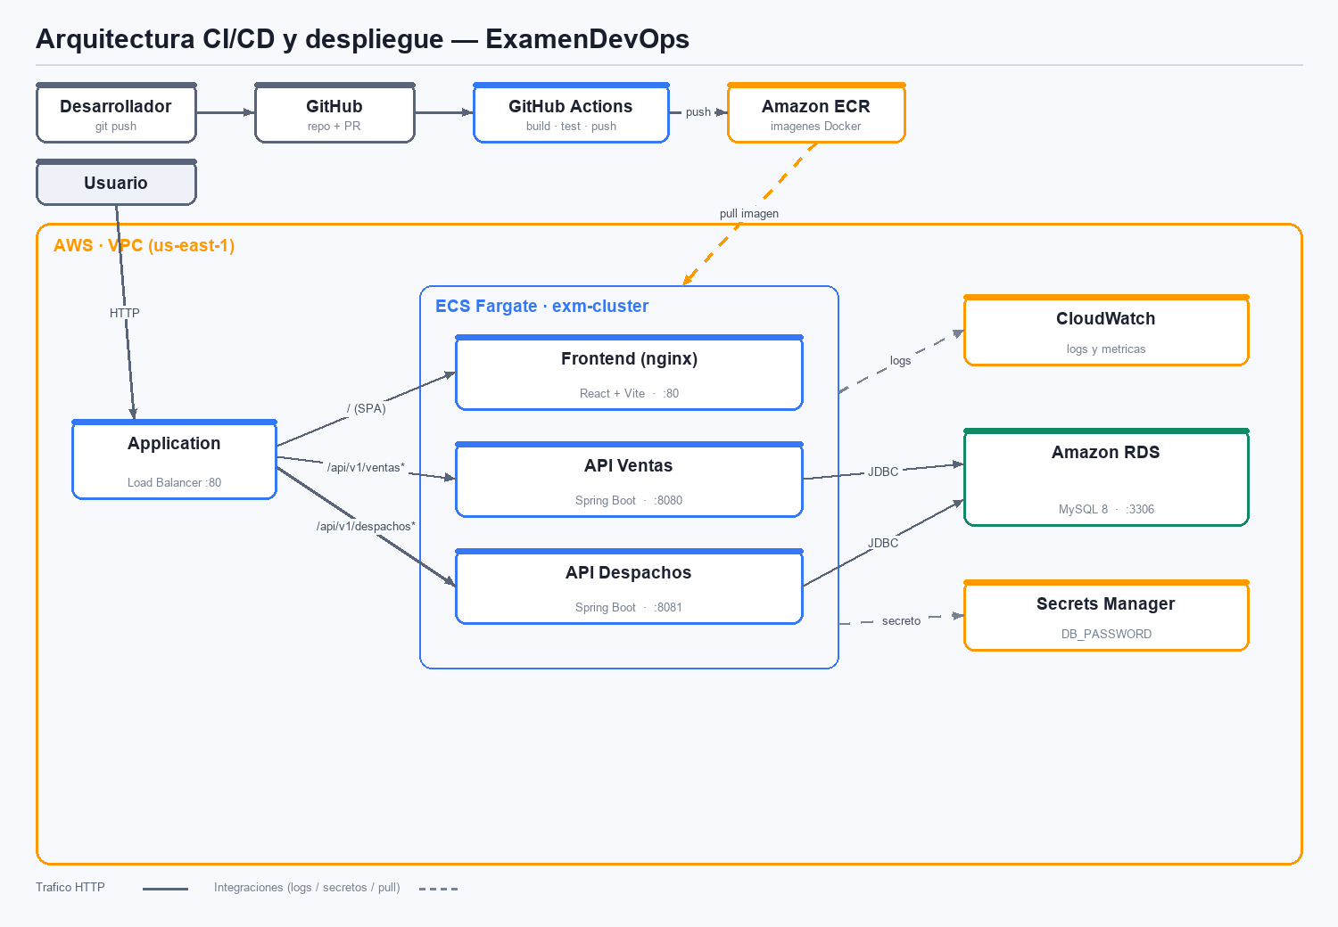
Figura 1. Arquitectura de CI/CD y despliegue.

6. Infraestructura en la nube
La infraestructura vive en la VPC por defecto de la cuenta, usando dos subredes en zonas de disponibilidad distintas para tolerar la caída de una zona. Sobre esa red se levantan un clúster de ECS Fargate, un Application Load Balancer de cara a internet y una instancia de RDS MySQL sin acceso público. Cada servicio de ECS corre como una tarea de Fargate y se registra en su grupo de destino del balanceador.
Toda esta infraestructura está descrita como código en la carpeta infra del repositorio: un conjunto de scripts de la CLI de AWS que la crean paso a paso y que se pueden volver a ejecutar para reconstruirla desde cero. Los scripts descubren en tiempo de ejecución los datos propios de la cuenta (el identificador, el rol, la VPC y las subredes), así que no hay valores fijos pegados en el código y sirven aunque el laboratorio se reinicie.

7. Configuración y secretos
La configuración que cambia entre entornos (dirección de la base de datos, puertos, orígenes permitidos para CORS) viaja como variables de entorno. Los datos sensibles no quedan en el repositorio ni en las imágenes. La contraseña de la base de datos se guarda en AWS Secrets Manager y se inyecta a las tareas como variable protegida en el momento de arrancar. Las credenciales que el pipeline necesita para hablar con AWS están cargadas como GitHub Secrets del repositorio.
Como el trabajo se hizo sobre un laboratorio de AWS Academy, no se pueden crear roles de IAM nuevos. Las tareas usan el rol LabRole que el laboratorio ya provee como rol de ejecución y de tarea, que es el que tiene permiso para leer el secreto y escribir los logs. El resto del control de acceso se apoya en los grupos de seguridad, con el criterio de mínimo privilegio que se detalla en la sección de seguridad.

8. Observabilidad
Hay dos niveles de observabilidad. En el pipeline, cada ejecución de GitHub Actions deja el log completo de compilación, pruebas y despliegue, y marca en rojo la etapa exacta donde algo falla. En la nube, las tres tareas mandan sus logs a un grupo de CloudWatch, de modo que se puede leer el arranque de cada servicio y los errores en tiempo real sin entrar al contenedor. A eso se suman los health checks del balanceador, que revisan de forma periódica el estado de cada tarea y avisan cuando una deja de responder.

9. Seguridad básica
El endurecimiento parte por las imágenes: se usan bases alpine mínimas y los contenedores corren como usuario sin privilegios, no como root. Cada imagen expone solo el puerto que necesita, y ECR escanea las imágenes en busca de vulnerabilidades cuando se publican.
En la red, el control se hace con tres grupos de seguridad encadenados. El del balanceador acepta tráfico en el puerto 80 desde internet. El de las tareas de ECS solo acepta tráfico que venga del balanceador. El de la base de datos solo acepta conexiones en el 3306 que vengan de las tareas. Así la base de datos no es accesible desde internet y cada capa solo habla con la anterior.

10. Orquestación y escalabilidad
Se eligió ECS Fargate para operar en producción en lugar de correr los contenedores a mano sobre una máquina. Con Fargate no hay servidores que administrar: se define cuántas tareas debe haber de cada servicio y el clúster se encarga de mantener ese número. Si una tarea se cae, la reemplaza sola; si se publica una versión nueva, hace el reemplazo de forma gradual sin cortar el servicio, y el balanceador solo manda tráfico a las tareas que pasan el health check.
Escalar es cambiar el número deseado de tareas, ya sea a mano o con una política de auto scaling que reaccione a la carga (por ejemplo, al uso de CPU). Un despliegue manual con docker run sobre una EC2 no tiene nada de esto: si el proceso muere, alguien lo tiene que levantar; no hay balanceo entre varias copias ni una forma controlada de actualizar sin dejar el sistema abajo un rato. Por eso, para un entorno que se parezca a uno real, el orquestador aporta la recuperación y el balanceo que el despliegue manual no da.

11. Verificación del funcionamiento
El sistema se probó de punta a punta en los dos entornos. En local, docker-compose levanta los cuatro servicios y todos quedan sanos; se probó el ciclo completo de crear una venta y consultarla. En la nube, el pipeline termina en verde y la aplicación responde a través del balanceador: el frontend carga, las dos APIs contestan y una venta creada por la interfaz queda guardada en RDS y se vuelve a leer correctamente. Ese último punto confirma que la base de datos es independiente del ciclo de vida de los contenedores: aunque se reemplace una tarea, los datos se conservan.

